嵌入式运动控制技术文档
动态七段 S 曲线
速度规划算法
StrategyAlgorithm.c / StrategyAlogrithm.h 源码解读
阅读原则｜全文用三类标识明确区分：蓝色“源码已实现”、绿色“理想理论”、金色“建议改进”。代码事实只描述可从提供源码及其已缓存源码分析中确认的行为。

适用：团队培训｜代码评审｜机器人底盘调试
版本：1.0 生成日期：2026-08-11

文档导航
建议初学者按顺序阅读第 1～8 章；调试人员可直接查阅第 9～13 章；代码评审重点见第 14 章。
打开文档后右键此处并选择“更新域”，即可刷新目录。

1 范围、结论与源码边界
本算法是一个基于目标位移的速度幅值规划器：输入当前位置与目标位置，内部通过状态机和小步数值积分生成平滑的速度、加速度与规划位移。它不是闭环位置控制器；运行阶段主要按内部积分位移 s 判断进度，而不是每个子步都用实际位置修正轨迹。
源码已实现｜动态参数、七段状态机、1 ms 子步积分、0.1 s 时间截断、短距离降速、运行中目标打断重规划、到位/越界保护与 idle 停止。

理想理论｜标准七段 S 曲线是分段常 jerk 的解析模型；完整曲线可包含 7 个运动段，但距离短时允许退化为无匀加速、无匀速或无匀减速平台的曲线。

建议改进｜将距离阈值与单位配置化；校核三角 S 峰值公式；严格限制动态参数不超过配置上限；加入实际位置跟踪误差监控和参数合法性检查。

2 从位置到 jerk：四个运动量的关系
设位置为 s(t)，则速度是位置对时间的一阶导数，加速度是速度的一阶导数，jerk（加加速度）是加速度的一阶导数。反过来，从 jerk 依次积分即可得到 a、v 和 s。
物理量 | 定义 | 线性单位示例 | 角运动单位示例
位置 s | 轨迹所在位置 | m | rad
速度 v | v = ds/dt | m/s | rad/s
加速度 a | a = dv/dt | m/s² | rad/s²
jerk j | j = da/dt | m/s³ | rad/s³
积分链：a(t)=∫j(t)dt，v(t)=∫a(t)dt，s(t)=∫v(t)dt。代码采用离散积分，因此每个子步依次更新 a、v、s。
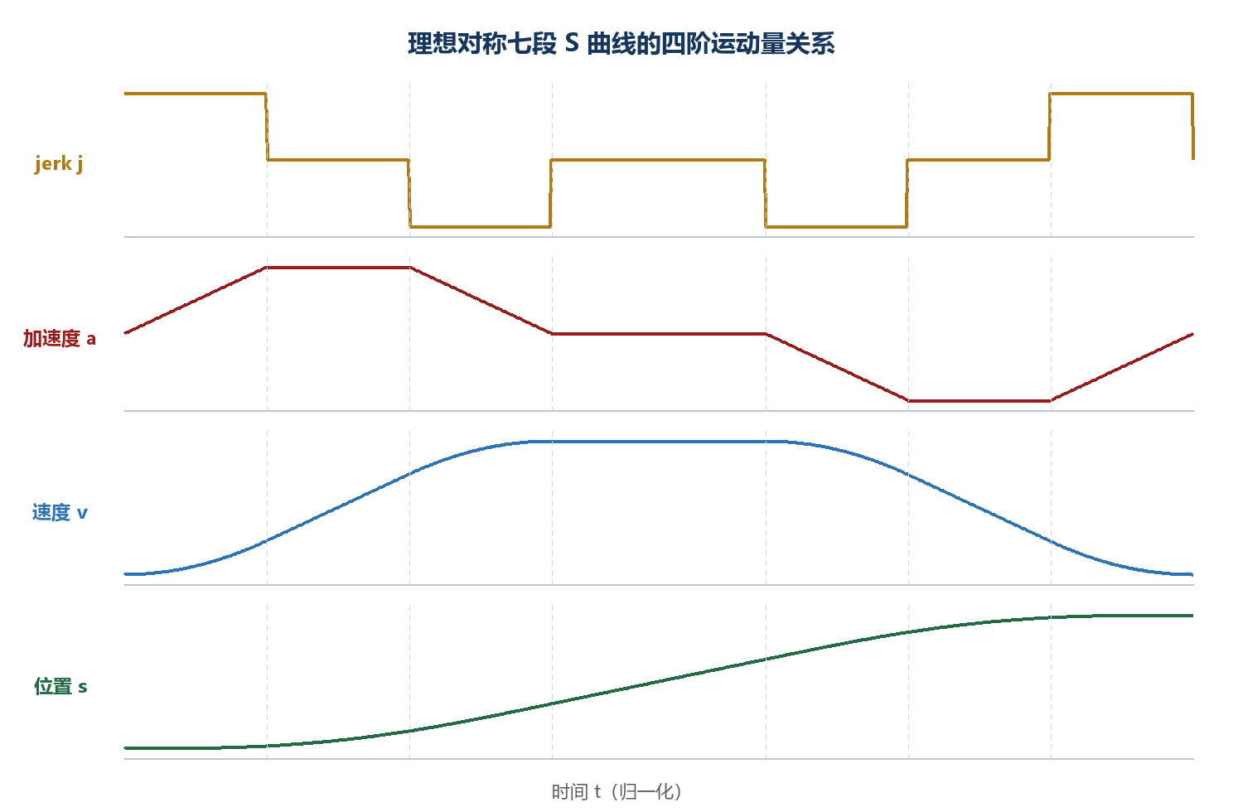
图 1 理想七段 S 曲线中 jerk、加速度、速度、位置的关系（理论示意）

3 梯形速度曲线为何容易造成机械冲击
梯形速度规划的速度曲线连续，但加速度常在 0 与 ±a_max 之间瞬间跳变。由于 j=da/dt，当变化时间趋近于零时，理论 jerk 极大。机械系统的惯量、减速器间隙、轮胎/联轴器弹性会把这种力矩突变表现为撞齿、底盘点头、轮胎打滑、电流尖峰和位置超调。
理想理论｜S 曲线限制 jerk，使加速度从 0 逐渐增大或减小，电机力矩变化更缓和。这里“平滑”的关键是加速度连续，而不只是速度外形像字母 S。

对于平移系统 F=ma；对于旋转系统 T=Jα。加速度突变意味着驱动力或电机转矩突变。因此 jerk 限制本质上是在约束力矩变化率。

4 七段 S 曲线与源码状态机
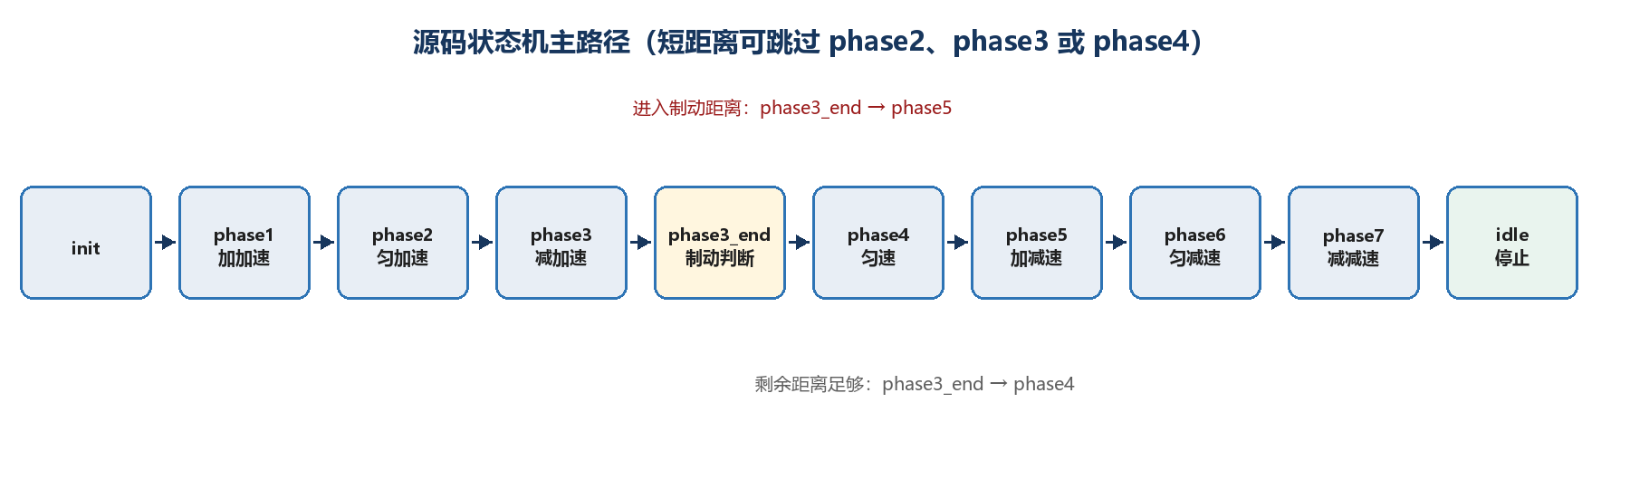
图 2 源码状态机主路径与 phase3_end 决策节点
状态 | 物理意义 | jerk / 加速度行为 | 主要切换逻辑
init | 新目标初始化或中断重规划 | 计算方向、距离和动态限制 | 按目标、继承速度与安全条件选择后续状态
phase1 | 加加速 | j=+j_limit；a 由 0 上升 | a 达 a_limit → phase2；v 先达 v_limit → phase3_end
phase2 | 匀加速 | a≈+a_limit | v 达 v_limit−v1 → phase3
phase3 | 减加速 | j=−j_limit；正加速度回到 0 | a≤0 或速度封顶 → phase3_end
phase3_end | 加速结束后的制动决策 | 不属于理论运动段 | 剩余距离≤减速距离 → phase5；否则 phase4
phase4 | 匀速 | a=0；v 保持 | 进入制动距离 → phase5
phase5 | 加减速 | j=−j_limit；a 从 0 降为负值 | 到 −a_limit → phase6；低速时可直接过渡
phase6 | 匀减速 | a≈−a_limit | v≤v1 → phase7
phase7 | 减减速 | j=+j_limit；负加速度回到 0 | a≥0 或 v≤0 → idle
idle | 停止 | 强制 a=0、v=0 | 外部设置新目标并令 state=init

4.1 容易混淆的三个名称
- “减加速”不是减速：速度仍可能增加，只是正加速度正在减小。
- “加减速”不是加速：已经在减速，且负加速度绝对值越来越大。
- “减减速”表示负加速度绝对值逐渐减小，速度继续下降但下降趋势变缓。

4.2 短距离为何不一定有完整七段
状态机以条件而非固定时长推进。若 v_limit 很低，phase1 尚未达到 a_limit 就可能达到速度上限，从而跳过 phase2/phase3；加速完成时若剩余距离已不大于 CalcDecelDist()，phase3_end 会直接进入 phase5，跳过 phase4；低速制动时也可能形成只有 phase5+phase7 的三角 S 减速。
源码已实现｜“七段”描述的是完整形态，不代表每次运行都会逐段停留。动态跳段是短距离运动的必要特性。

5 SpeedPlan_TypeDef 字段、单位与生命周期
字段 | 角色与真实用途 | 单位（位置单位为 U） | 生命周期 / 注意点
state | 当前状态机状态 | 无 | 初始化为 init；到位后 idle；新目标由外部重新置 init
j | 配置 jerk 参数 | U/s³ | SpeedPlanInit 设置；作为长距离动态 jerk 的配置值
a_max | 配置最大加速度 | U/s² | 初始化后长期保存
v_max | 配置最大速度 | U/s | 初始化后长期保存
j_limit | 本次运动实际使用的 jerk 幅值 | U/s³ | 每次 init 按距离重算；代码的短距常量未必≤j
a_limit | 本次运动实际加速度幅值 | U/s² | 按 v_limit、j_limit 动态重算
v_limit | 本次运动动态峰值速度 | U/s | 由距离峰值、缩放和 v_max 共同决定
a | 当前规划加速度（可正可负） | U/s² | 各 phase 持续积分/钳位；idle 清零
v | 当前规划速度幅值 | U/s | 主要为非负幅值；带方向速度=direction_flag×v
s | 从规划起点积分的位移幅值 | U | 主要为非负内部轨迹量；不是实际位置反馈
error_s | 规划开始时 target−actual | U | 带符号；init 时刷新
direction_flag | 方向符号，+1 或 −1 | 无 | init 时由 error_s 符号决定
position_initial | 规划起始实际位置快照 | U | init 时记录；提供源码中未用于后续闭环计算
time_stamp | 上次 Update 的 HAL tick | ms | 每次 Update 刷新；uint32_t 差值可自然处理单次回绕
关键约定｜v 与 s 主要保存幅值。向控制对象输出时必须使用 direction_flag×v；如果外部直接使用 v，反向目标仍会得到正速度。

6 SpeedPlanInit() 与 SpeedPlanUpdate()

6.1 SpeedPlanInit() 初始化职责
初始化函数把 state 置为 init，保存 j、a_max、v_max，令初始动态限制等于配置限制，清零 a、v、s、error_s，设置初始方向和位置记录，并用 HAL_GetTick() 记录时间戳。它只初始化规划器，不会启动电机，也不会创建控制任务。
初始化示例（参数顺序按源码接口）
SpeedPlan_TypeDef plan_x;
/* 示例单位：位置 m、速度 m/s、加速度 m/s²、jerk m/s³ */
SpeedPlanInit(&plan_x,
1.5f, /* a_max */
2.0f, /* v_max */
10.0f); /* j */

6.2 HAL_GetTick()、0.1 s 截断与 1 ms 子步
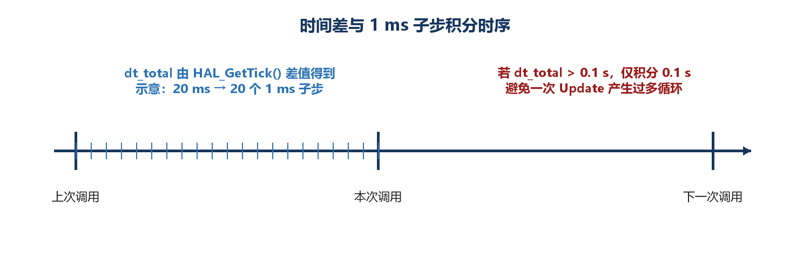
图 3 Update 的时间差与子步积分
Update 通过 now−time_stamp 得到真实经历的毫秒数，再乘 0.001 转为秒。这样即使任务周期存在 9/10/11 ms 抖动，积分仍使用实际时间差。若 dt_total 大于 0.1 s，代码只保留 0.1 s，以免任务长时间阻塞后一次执行数百或数千次子步。
代价｜截断会丢弃超过 0.1 s 的规划时间，内部轨迹将落后于真实时间。该保护只避免 CPU 被补算拖垮；如果经常触发，应修复任务调度或阻塞源。

随后把 dt_total 拆成 1 ms 子步调用单步状态机，最后再处理不足 1 ms 的余量。小步积分降低状态切换离散误差，使外部即使以 5～20 ms 周期调用，也能获得较稳定的内部轨迹。
Update 时间处理的等价说明
uint32_t now = HAL_GetTick();
float dt_total = (now - sp->time_stamp) * 0.001f;
sp->time_stamp = now;
if (dt_total > 0.1f) dt_total = 0.1f;
/* 源码随后按 0.001 s 子步反复执行状态积分，
并对不足 1 ms 的剩余时间再执行一次。 */

6.3 积分方法与误差来源
典型更新顺序为 a+=j·dt、v+=a·dt、s+=v·dt，属于简单离散数值积分，而不是一次性计算解析轨迹。因此 1 ms 子步很重要。浮点舍入、钳位先后顺序、phase 条件边界都可能带来微小误差，最终保护负责避免这些误差演化为负速度或越过目标后继续运行。

7 CalcV1() 与 CalcDecelDist()

7.1 CalcV1() 的物理意义
CalcV1(a_max,j)=a_max²/(2j)。jerk 从 0 把加速度线性拉到 a_max 所需时间 t_j=a_max/j；该段速度增量为 1/2·j·t_j²，因此正好等于 a_max²/(2j)。phase2 在 v_limit−v1 附近退出，是为了给 phase3 收回正加速度时仍会产生的速度增量预留空间。
源码已实现｜CalcV1() 是“单个 jerk 段的速度增量”，不是第一阶段结束速度的通用常数；实际应使用本次运动的 a_limit 与 j_limit。

7.2 CalcDecelDist()：低速三角 S 减速
令 v_jerk=a_max²/(2j)。当 v≤2v_jerk=a_max²/j，减速过程中来不及达到 −a_max，没有 phase6 匀减速平台，仅由 phase5 与 phase7 构成三角形加速度。源码公式为：S_decel=v^(3/2)/√j。

7.3 CalcDecelDist()：完整 S 减速
当 v>a_max²/j，可以达到 −a_max 并保持一段时间，减速由 phase5+phase6+phase7 构成。源码公式为：S_decel=v²/(2a_max)+v·a_max/(2j)。第二项反映 jerk 受限带来的额外制动距离。
减速类型 | 判定 | 阶段 | 源码减速距离
三角 S | v ≤ a_max²/j | phase5 + phase7 | v^(3/2) / √j
完整 S | v > a_max²/j | phase5 + phase6 + phase7 | v²/(2a_max) + v·a_max/(2j)

8 动态 v_peak 与短距离参数缩放

8.1 按距离求理论峰值
进入 init 后，代码令 S=|error_s|，先以完整加减速距离反解峰值速度。记 b=a_max²/j，则 v_peak=(−b+√(b²+4Sa_max))/2。若 v_peak<2·CalcV1(a_max,j)，代码切换到三角段近似：v_peak=∛(0.5·j·S²)。
代码评审点｜对于严格对称、无匀速的理想三角 jerk“加速+减速”轨迹，可推得 v_peak=∛(jS²/4)。源码使用 ∛(jS²/2)，两者不同；文档将前者标为理论、后者标为源码当前实现。

8.2 距离相关的速度缩放
目标距离 S | 源码 scale | v_peak 处理 | 若单位为 m 的直观范围
S < 0.08 | 0.15 | v_peak×15% | 8 cm 内
0.08 ≤ S < 0.20 | 0.35 | v_peak×35% | 8～20 cm
0.20 ≤ S < 0.60 | 0.65 | v_peak×65% | 20～60 cm
0.60 ≤ S < 1.20 | 0.90 | v_peak×90% | 0.6～1.2 m
S ≥ 1.20 | 1.00 | 不额外缩放 | 1.2 m 以上
缩放后 v_limit=min(v_peak,v_max)。降低短距离速度会降低系统动能、总线和执行器延迟造成的位移误差，也让位置闭环有更多修正余量，因此能显著减小“冲过目标—反向修正—再次冲过”的振荡。

8.3 j_limit 与 a_limit 的动态处理
源码按距离选择 j_limit：S<0.08 时为 8，0.08≤S<0.15 时为 12，0.15≤S<0.30 时为 16，其余使用配置 j。随后若 v_limit<2·CalcV1(a_max,j_limit)，令 a_limit=√(j_limit·v_limit)，否则 a_limit=a_max。
单位与上限风险｜8、12、16 以及 0.08、0.15、0.30 都是工程常量，单位随位置单位变化；代码没有用 min(j_limit,j) 保证其不超过配置 j。若项目改用 mm 或 deg，这些阈值必须重新标定。

9 运行中目标改变：中断重规划
外部写入新目标并把 state 置为 init 后，下一次 Update 不应把运动机械地重置为静止，而是进入中断重规划。源码意图是保存旧方向和当前速度幅值，计算新 error_s 与新方向，再结合目标方向、剩余距离和新轨迹的减速能力决定继承多少速度以及从哪个状态继续。
场景 | 源码处理意图 | 物理原因 | 调试关注
同方向目标变远 | 保留可接受的当前速度，重新计算动态上限与制动点 | 无需先停车；避免速度指令突降 | 确认继承速度未超过新 v_limit
同方向目标变近 | 先检查剩余距离是否足够按当前速度减速；必要时进入减速分支 | 目标可能已落入当前制动距离 | 观察是否立刻 phase5；严禁继续盲目加速
目标切到反方向 | 改变 direction_flag 前先降低继承速度/按安全分支重规划 | 速度幅值不能瞬间换符号，否则实际速度阶跃 | 检查方向翻转时电流、轮速与 a 是否连续
新目标非常近 | 动态降低 v_limit、j_limit/a_limit，并利用阈值/硬保护停机 | 离散周期和跟踪误差占比更大 | 用 1～10 cm 级目标逐级测试
源码事实边界｜可确认源码包含旧速度继承、同/反方向分支、安全降速以及“剩余距离是否足够减速”的判断。集成时应以实际 StrategyAlgorithm.c 中的具体钳位常数为准，不应把本文示意流程当成额外接口。

9.1 重规划时序说明
- T0：规划器处于 phase1～phase7，v 为当前速度幅值，direction_flag 为旧方向。
- T1：上层改变 position_target，并显式令 plan.state=init。
- T2：Update 保存旧速度/方向，读取 position_actual，计算新 error_s、S 和 new_direction。
- T3：重新计算 v_peak、v_limit、j_limit、a_limit；同向则尽量继承，反向则先执行安全降速逻辑。
- T4：用 CalcDecelDist() 判断剩余距离；不足时直接进入制动相关状态，足够时再继续加速或匀速。
- T5：后续每 1 ms 子步积分，最终进入 idle。

10 到位阈值、最终硬保护与 idle
到位阈值用于处理极短目标和浮点残差：当剩余距离已经小到没有必要继续生成轨迹时，规划器把速度、加速度清零并进入 idle。phase7 的正常结束也会把 s 对齐到 |error_s|，避免内部位移留下尾差。
Update 末尾的硬保护是状态机之外的最后防线：若积分已经达到/超过目标幅值，或速度因离散积分变成非正值，强制 v=0、a=0、s=|error_s| 并 idle。这样即使某个 phase 的边界在一个子步内越过，也不会继续输出负的速度幅值。
重要边界｜idle 不是“自动追踪下一目标”。外部若只改 position_target 而不令 state=init，规划器仍保持 v=0、a=0。

11 正确调用方式与带方向速度
规划器生命周期示例（外部函数为集成层占位名，不属于算法源码）
/* 1) 全局或长期对象 */
static SpeedPlan_TypeDef x_plan;
static float x_target_m = 0.0f;
void MotionPlan_Init(void)
{
SpeedPlanInit(&x_plan, 1.5f, 2.0f, 10.0f);
}
/* 2) 上层设置新目标；无论规划器是否正在运行，都触发 init */
void MotionPlan_SetTarget(float new_target_m)
{
x_target_m = new_target_m;
x_plan.state = init;
}
/* 3) 在周期任务中调用；参数顺序以项目头文件声明为准 */
void MotionPlan_Task(void)
{
float x_actual_m = Chassis_GetXPosition();
SpeedPlanUpdate(&x_plan, x_target_m, x_actual_m);
/* v 是幅值，必须乘方向符号 */
float vx_cmd_mps = x_plan.direction_flag * x_plan.v;
Chassis_SetVx(vx_cmd_mps);
}
接口声明｜SpeedPlanInit/SpeedPlanUpdate 是算法源码接口；Chassis_GetXPosition、Chassis_SetVx 等名称仅用于说明集成位置，项目中应替换为已有接口。

12 映射到 Vx、Vy、Wz、麦轮逆运动学与 FDCAN
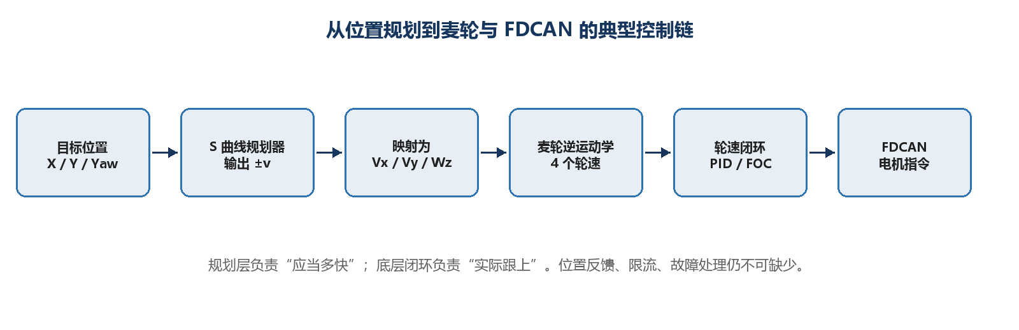
图 4 规划器在麦轮底盘控制链中的位置
可为 X、Y、Yaw 分别建立一个 SpeedPlan_TypeDef。三个规划器分别输出带方向的 Vx、Vy、Wz，然后送入麦轮逆运动学。以常见四轮 X 型布局为例（实际正负号必须服从本车轮序、安装方向和坐标系）：
麦轮逆运动学示意（轮序/符号需按项目校核）
float vx = plan_x.direction_flag * plan_x.v; /* m/s */
float vy = plan_y.direction_flag * plan_y.v; /* m/s */
float wz = plan_yaw.direction_flag * plan_yaw.v; /* rad/s */
float k = half_length + half_width;
float w_fl = (vx - vy - k * wz) / wheel_radius;
float w_fr = (vx + vy + k * wz) / wheel_radius;
float w_rl = (vx + vy - k * wz) / wheel_radius;
float w_rr = (vx - vy + k * wz) / wheel_radius;
/* 对轮速做单位换算、限幅和闭环控制，再按现有协议打包 FDCAN。
不要在规划器文档中虚构电机 ID、报文布局或发送 API。 */
FDCAN 层通常发送目标转速、目标电流或转矩。S 曲线只负责上层速度参考，不能替代轮速 PID/FOC、总线超时、节点在线检测、限流、急停和故障降级。
SlewLimiter 注意｜如果 S 曲线已产生平滑速度，额外 SlewLimiter 的变化率不可设得过小。否则它会再次限制速度斜率，造成实际速度轨迹落后、制动点失配和到位误差。若保留 SlewLimiter，应把它作为故障/突变保护，并验证其上限高于正常 S 曲线最大 dv/dt。

13 参数整定、绘图、测试与排查

13.1 推荐整定顺序
- 统一单位和坐标方向：位置、速度、加速度、jerk、轮径、里程计必须在同一单位链中。
- 先关闭高速度：用较低 v_max 验证方向、到位和急停，再调 a_max。
- 调 a_max：以电机电流、轮胎附着、机构晃动和跟踪误差为约束。
- 调 j：jerk 小更柔和但响应慢、制动距离增大；jerk 大响应快但冲击增加。
- 最后标定短距离 scale 和 j_limit 阈值，并验证单位改变不会误用常量。
- 在长距离、短距离、在线改目标和反向重规划四组测试全部通过后再提高 v_max。

13.2 典型初始参数选择原则
参数 | 保守起点原则 | 增大后的效果 | 过大风险
v_max | 先取机构安全速度的 30%～50% | 缩短长距离运动时间 | 轮胎打滑、闭环跟不上、制动距离变长
a_max | 以不触发明显电流尖峰/结构摆动为准 | 起停更快 | 点头、打滑、超调、电流饱和
j | 使到 a_max 的时间 t_j=a_max/j 有可观察缓冲 | 加速度建立更快 | 接近梯形曲线的冲击
短距 scale | 从源码保守值开始，只逐档提高 | 短距响应更快 | 超调与来回修正

13.3 串口绘制 s/v/a 曲线
CSV 串口输出示例
/* 建议固定 5~10 ms 输出一次，避免串口阻塞控制任务 */
printf("%lu,%.6f,%.6f,%.6f,%d\r\n",
HAL_GetTick(),
plan.s,
plan.direction_flag * plan.v,
plan.direction_flag * plan.a,
(int)plan.state);
/* 上位机列含义：time_ms, s_plan, v_signed, a_signed, state */
同时记录 position_actual、position_target、轮速反馈和电机电流，才能区分“规划轨迹正确但执行器没跟上”与“规划器自身制动点不正确”。打印应放在低优先级或 DMA 通道，禁止阻塞实时控制。

13.4 完整测试清单
☐ 短距离：1 cm、2 cm、5 cm、8 cm、15 cm 等阶梯目标；检查是否抖动、越界、参数跳变。
☐ 长距离：确保能进入 phase4，速度不超过 v_max，减速提前量充足。
☐ 同方向改目标：加速中/匀速中把目标变远与变近，观察继承速度和 phase5 触发。
☐ 反向重规划：低速、高速分别反向；确认速度不瞬间换符号，电流无异常尖峰。
☐ 调用抖动：模拟 1/5/10/20 ms 周期与偶发 50～150 ms 阻塞，确认 0.1 s 截断行为。
☐ HAL tick 回绕：用可注入 tick 或单元测试覆盖 uint32_t 最大值附近差值。
☐ 执行器饱和：降低电机限流或加负载，验证实际位置误差能被上层发现。
☐ 多轴耦合：Vx/Vy/Wz 同时变化，检查轮速限幅是否改变合成方向。

13.5 常见问题排查表
现象 | 优先检查 | 常见原因 | 处理方向
反向目标仍向正方向走 | 输出是否乘 direction_flag | 直接使用了 v 幅值 | 统一输出 signed_v=direction_flag×v
短距离冲过目标 | 单位、scale、调用周期、实际跟踪 | 阈值单位错误；速度过高；闭环滞后 | 降低短距 v_limit；检查位置闭环
阶段跳变不符合预期 | 同时画 state/s/v/a | 短距退化曲线本就会跳段 | 按切换条件逐条核对
加速平滑但停车晚 | CalcDecelDist 参数与实际制动能力 | 电机饱和、地面打滑、SlewLimiter 二次限速 | 降低限制；加入实际误差监控
任务偶发耗时很长 | dt_total 与子步次数 | 上次调用间隔大；串口阻塞 | 修复调度，减少同步打印
速度出现 NaN | j/a/v 参数和 sqrt/pow 输入 | 参数≤0、单位/内存错误 | 入口校验有限值且必须为正
改目标时有冲击 | 方向分支和继承速度 | 速度符号瞬切或安全限速过高 | 记录旧/新方向、v、减速距离
到位后又运动 | 谁在写 state/target | 上层重复置 init 或目标抖动 | 目标去抖，明确所有权

14 代码评审结论：实现、理论与改进项

14.1 代码已经实现
- init、phase1～phase7、phase3_end、idle 的完整状态框架。
- 速度/加速度/位移的幅值积分以及 direction_flag 方向分离。
- HAL_GetTick() 时间差、0.1 s 上限和 1 ms 子步积分。
- CalcV1()、三角/完整 S 减速距离分支。
- 按距离计算并缩放 v_peak，动态调整 v_limit、j_limit、a_limit。
- 运行中同向/反向目标的中断重规划、安全速度和制动距离判断。
- 到位阈值、phase7 正常停止、最终硬保护和 idle 零输出。

14.2 理想七段理论（不应误写成源码额外功能）
- 解析式可预先求出每段精确持续时间与边界状态；当前代码以数值积分近似。
- 完整七段要求存在匀加速、匀速、匀减速平台；短距时理论本身允许退化。
- 严格轨迹跟踪通常结合实际位置闭环、前馈、饱和处理和同步多轴规划；规划器本身不等于这些功能。
- 严格多轴同步会按共同完成时间缩放各轴轨迹；当前文档未发现对应接口，不能宣称已实现。

14.3 建议改进项
改进主题 | 建议
参数校验 | SpeedPlanInit/Update 入口检查 sp 非空，j、a_max、v_max 为正且有限；异常时进入安全 idle。
参数上限 | 用配置上限约束 j_limit、a_limit、v_limit，避免短距经验值超过硬件能力。
公式统一 | 重新推导并单元测试三角 S 的 v_peak、加速距离和减速距离，使所有分支使用同一套假设。
阈值配置化 | 把 0.08/0.15/0.20/0.30/0.60/1.20、到位阈值和安全速度系数放入配置结构，并注明单位。
闭环监控 | 比较 position_initial+direction_flag×s 与 position_actual，检测跟踪误差、打滑和执行器饱和。
时间健壮性 | 保留 uint32_t 无符号差值回绕特性；增加 dt 截断计数器用于发现调度异常。
状态可观测性 | 记录状态进入时间、重规划原因、CalcDecelDist 与剩余距离，方便串口/日志复盘。
单元测试 | 覆盖零距离、极小距离、边界阈值、反向、高初速、参数非法、tick 回绕和浮点极限。

15 集成前最终检查清单
☐ 所有位置量使用相同单位；距离阈值已按该单位验证。
☐ j、a_max、v_max 均为正数且符合执行器能力。
☐ 周期任务稳定调用 Update；串口打印不会阻塞。
☐ 带方向速度只从 direction_flag×v 获取。
☐ 新目标到来时明确写入 target 并令 state=init。
☐ 上层位置闭环/误差监控存在，不把内部 s 当成实际位置。
☐ 麦轮轮序、正方向、轮径与几何参数已实车校核。
☐ FDCAN 具备超时、离线、限流和急停处理。
☐ SlewLimiter 不会把正常 S 曲线二次钳制。
☐ 短距、长距、同向改目标、反向改目标和阻塞恢复测试均通过。

附录 A 公式速查
用途 | 公式 | 说明
单 jerk 段速度增量 | v1=a²/(2j) | CalcV1
三角 S 减速判定 | v≤a²/j | 无 phase6 平台
三角 S 减速距离 | S=v^(3/2)/√j | CalcDecelDist 低速分支
完整 S 减速距离 | S=v²/(2a)+va/(2j) | CalcDecelDist 高速分支
完整曲线峰值反解 | v_peak=(−b+√(b²+4Sa))/2，b=a²/j | 源码计算分支
源码三角峰值近似 | v_peak=∛(0.5jS²) | 注意与严格对称理论不同
低峰值动态加速度 | a_limit=√(j_limit·v_limit) | 避免短距强行达到 a_max
带方向速度 | v_cmd=direction_flag·v | 外部控制必须使用

附录 B 源码使用注意事项
- HAL_GetTick() 为 uint32_t 时，now−old 的无符号模运算可处理单次回绕；不要先强转有符号整数。
- 若两次 Update 间隔跨越超过一个完整 tick 周期，差值语义失效；实际系统不应允许这种调用间隔。
- fabsf、sqrtf、powf 要求包含正确数学库并检查输入；链接器需启用相应浮点数学实现。
- float 的比较应依赖钳位/阈值，不要期待精确等于边界。
- 状态枚举名 init/idle 较通用，若工程全局命名冲突，可在后续重构中加前缀，但这不是当前接口。

